Математическая прогулка в необычный сад

Автор работы:
Осинина Оксана Александровна,
учитель математики первой категории, МБУ «Школа № 43»

г. Тольятти
2021

Содержание.

- Введение.
- Математика + биология = знания (дидактические карточки).
- Вывод.
- Список используемых источников и литературы.

Введение.

В курсе математики 5-6 класса темы «Действия с обыкновенными и десятичными дробями» занимает важное место. Умение выполнять различные операции с ними играет огромную роль в дальнейшем изучении алгебры, поэтому необходимо отрабатывать вычислительные навыки. На уроках математики можно предложить ребятам задания, в которых нужно выполнить вычисления с дробями, а в результате разгадать зашифрованное слово. Выполнять такие задания очень интересно, так как ребята узнают новые названия растений, о которых раньше не слышали. Такой дидактический материал можно использовать на различных этапах урока: как актуализация знаний, закрепление изученной темы, в качестве контроля усвоения знаний для отдельных учащихся или как домашнее задание. Также такие карточки можно использовать на предметных неделях и внеурочных занятиях.

Математика + биология = знания.

- Сокращение дробей.

Сократите дроби. Используя найденные ответы, заполните буквами пропуски и прочитайте слово.  И - $\frac{4}{5}$  А - $\frac{2}{3}$  Я - $\frac{2}{9}$  Л - $\frac{3}{7}$  М - $\frac{3}{5}$  Р - $\frac{4}{7}$  К - $\frac{4}{9}$ | - $\frac{9}{15}$  - $\frac{12}{18}$  - $\frac{24}{40}$  - $\frac{28}{35}$  - $\frac{15}{35}$  - $\frac{21}{49}$  - $\frac{12}{54}$  - $\frac{24}{42}$  - $\frac{36}{45}$ - $\frac{14}{63}$ | Мамиллярия – это разновидность кактусов, родиной которых являются горные засушливые районы Мексики. Эти кактусы имеют шаровидный стебель. Цветы некрупные, красного, розового, жёлтого или белого цвета. Они расположены веночками на верхушке кактуса.  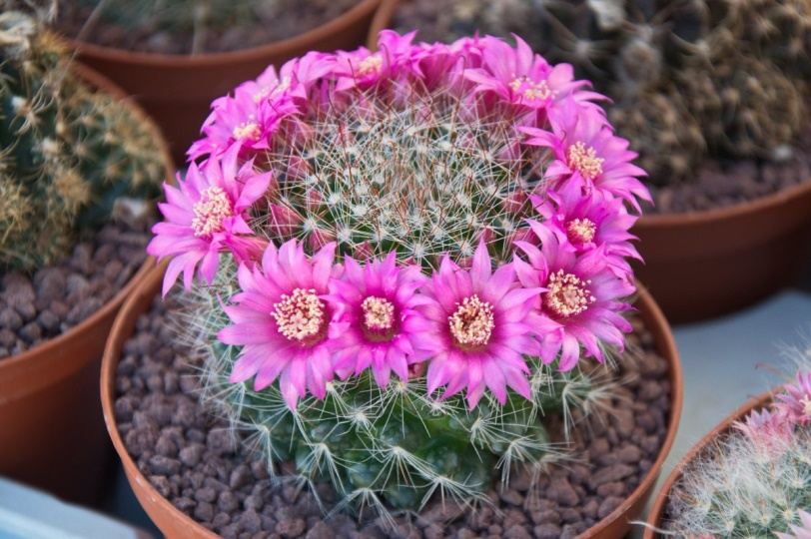
Сократите неправильные дроби, выделите целую часть. Заполните буквами пропуски и прочитайте слово:  1$\frac{1}{5}$ 2$\frac{1}{3}$ 1$\frac{3}{4}$ 1$\frac{2}{3}$ 1$\frac{1}{5}$ 1$\frac{1}{6}$ 1$\frac{1}{7}$ 1$\frac{1}{6}$ 1$\frac{2}{5}$ | Е - $\frac{35}{15}$ =  И - $\frac{35}{30}$ =  Я - $\frac{49}{35}$ =  Ч - $\frac{27}{21}$ =  Ь - $\frac{30}{18}$ =  Л - $\frac{28}{16}$ =  В - $\frac{48}{40}$ = | Вельвичия удивительная - голосеменное растение реликтового происхождения, обитающее в самой древней пустыне планеты - Намиб, которая расположена в юго-западной части Африки. Вельчивия представляет из себя крупную розетку с волнистыми перьевидными листовыми пластинами бледно-зеленого оттенка, края которых выглядят сухими и безжизненными, но при этом цветок абсолютно здоров. Листья растут на протяжении всей жизни, наращивая каждый год около 20-30 см в длину. Корневая система берет влагу из туманов, приходящих с западной части Атлантического океана. Данный представитель флоры является долгожителем. Возраст некоторых экземпляров составляет около 2000 лет.  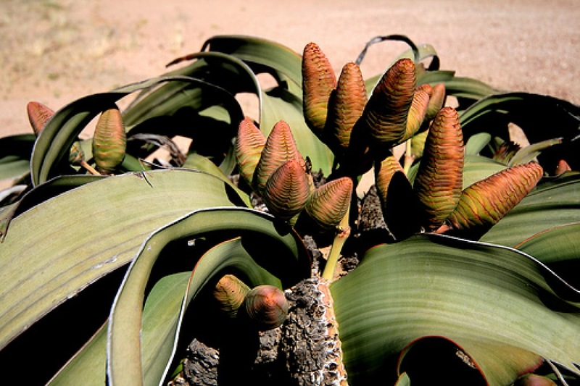
- Перевод десятичной дроби в обыкновенную, действия с десятичными дробями.
а) Замените десятичные дроби несократимыми обыкновенными дробями | Н 0,8= К 0,75=  Л 0,6= Е 0,35=  Т 0,12= С 0,34=  Ы 0,24= У 0,125= | Суккуленты - это растения, произрастающие в пустынях полупустынях жарких стран. Они приспособились к жизни в таких условиях за счёт накопления значительного количества влаги в сочных стеблях или листья. К этой группе растений относятся алоэ, агава.  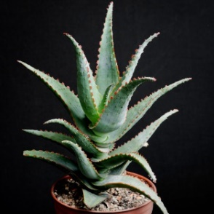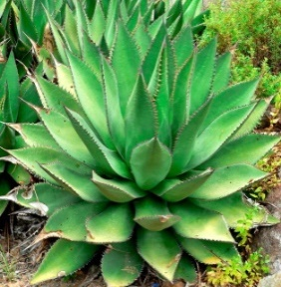
б) Выполните действия и запишите ответы в виде обыкновенных несократимых дробей | О 0,015*10= Г 0,81-0,76=  Х 1-0,64= Э 0,96:3=  В 0,29+0,15= А 2-1,45=
в) Используя ответы, найденные в пунктах а) и б) , заполните пропуски и прочитайте текст: | $$\frac{17}{50}$$ $$\frac{1}{8}$$ $$\frac{3}{4}$$ $$\frac{3}{4}$$ $$\frac{1}{8}$$ $$\frac{3}{5}$$ $$\frac{7}{20}$$ $$\frac{4}{5}$$ $$\frac{3}{25}$$ $$\frac{6}{25}$$  - это растения, произрастающие в пустынях полупустынях жарких стран. Они приспособились к жизни в таких условиях за счёт накопления значительного количества влаги в сочных стеблях или листья. К этой группе растений относятся  $$\frac{11}{20}$$ $$\frac{3}{5}$$ $$\frac{3}{20}$$ $$\frac{8}{25}$$  $$\frac{11}{20}$$ $$\frac{1}{20}$$ $$\frac{11}{20}$$ $$\frac{11}{25}$$ $$\frac{11}{20}$$

- Сложение и вычитание дробей.
а) Выполните вычисления. Используя найденные ответы методом исключений узнайте по таблице, что означает слово «эдельвейс» в дословном переводе.  Альпийский подснежник - $\frac{4 }{7}$  Львиная лапка – 0,1  Снежный барс – 0,3  Звезда гор - $\frac{1 }{12}$ | - $\frac{1}{3}$ – 0,3 + $\frac{4}{15}$ =  - $\frac{2}{7}$ + 0,4 - $\frac{4}{35}$ =  - 0,6 + $\frac{7}{30}$ – 0,75 = | Когда в горах наступает весна, часть снега тает. Тёплое солнышко греет влажную землю, и на ней начинают расти небольшие растения. Самым известным горным цветком является эдельвейс. Научное латинское название Leontopodium происходит от греч. λέων (leon) — «лев» и ποδεών (podion) — «лапка», поскольку внешний вид соцветия этого растения напоминает львиную лапу.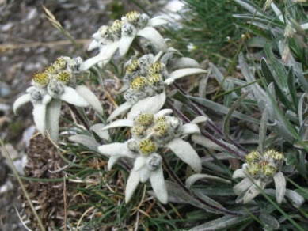
б) Найдите значения выражений. Если вычисления будут сделаны верно, то два ответа совпадут. С оставшимся примером и ответом связано название цветка-рекордсмена. | Лютик  $\frac{5}{9}$ + 0,32 + $\frac{1}{9}$ + 0,18 =  Кортуза  $\frac{5}{6}$ + $\frac{7}{12}$ + 0,75 - $\frac{3}{4}$ =  Мыльнянка  (1 - 0,25) + (1 - $\frac{1}{3}$ ) = | Эдельвейсы произрастают почти у снеговой линии на высоте 1700-3000 м. Однако рекордсменом является лютик, который был найден экспедицией в Гималаях цветущим на высоте 6400 м.
- Сложение и вычитание смешанных дробей.
Выполните действия. В кружках впишите буквы, соответствующие найденным ответам.  $$\frac{26}{35}$$ 1,5 4$\frac{46}{63}$ 9$\frac{19}{20}$ 3$\frac{9}{20}$ 3$\frac{7}{18}$ 4$\frac{8}{9}$  Я О Е С В К Й | 2$\frac{1}{5}$ + 7$\frac{3}{4}$ =  1$\frac{4}{9}$ + 3$\frac{2}{7}$ =  3$\frac{5}{6}$ - $\frac{4}{9}$ =  5$\frac{7}{12}$ - 2$\frac{2}{15}$ =  4$\frac{11}{14}$ - 3$\frac{2}{7}$ =  10$\frac{1}{3}$ - 5$\frac{4}{9}$ =  2$\frac{3}{5}$ - 1$\frac{6}{7}$ = | Секвойя. Деревья этой породы являются самыми высокими на Земле. Их стволы нередко достигают высоты 100 м, а в диаметре бывают до 9 м. Отдельные экземпляры живут до 4 тысяч лет. Их родина – Северная Америка. В Европе такие деревья выращивают на Южном берегу Крыма и в Закавказье. Их древесина красного цвета. Она не горит и не гниёт в воде.  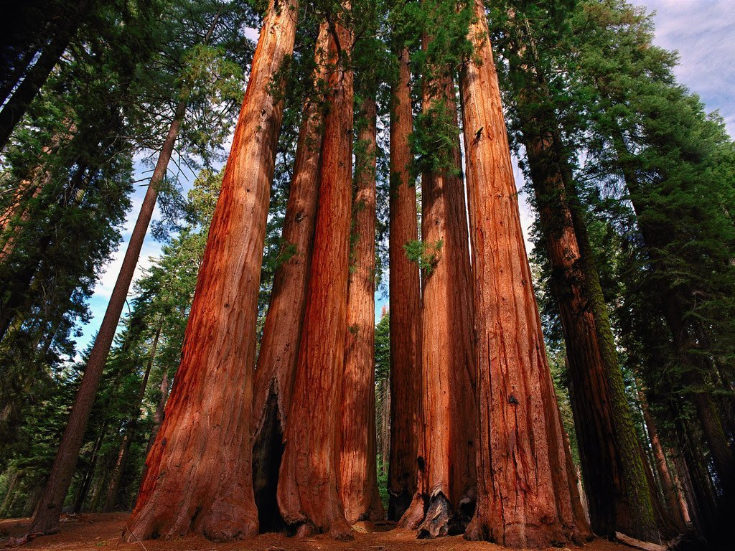

- Умножение и деление дробей.
а) Выполните вычисления и запишите в таблицу буквы, соответствующие найденным ответам.  $$\frac{1}{3}$$ 0,25 3$\frac{1}{3}$ $$\frac{1}{50}$$ 8$\frac{1}{3}$ $$\frac{2}{9}$$ 0,3 2,4 | У $\frac{3}{5}$ . $\frac{1}{2}$ =  Р $\frac{3}{11}$ . $\frac{22}{27}$ =  К $\frac{2}{65}$ . $\frac{13}{20}$ =  Е $\frac{5}{9}$ . 6 =  Т 32 . $\frac{3}{40}$ =  Ф 27 . $\frac{25}{81}$ =  Д 0,5 . $\frac{2}{3}$ =  Ж 0,6 . $\frac{5}{12}$ = | В странах Юго-восточной Азии есть растения с удивительными плодами. Из них можно приготовить обед из нескольких блюд. Если поджарить ломтики незрелого плода, то получится блюдо, напоминающее наш картофель. Из Полуспелых плодов обычно готовят сладкий десерт – пудинг. А мякоть спелого плода – готовое к выпечке тесто, из которого получаются булки, по вкусу напоминающие ржаной хлеб. Научное название дерева с такими плодами – артокарпус. Иногда его называют хлебным деревом. Однако в повседневной жизни для него используют другое название – джекфрут.  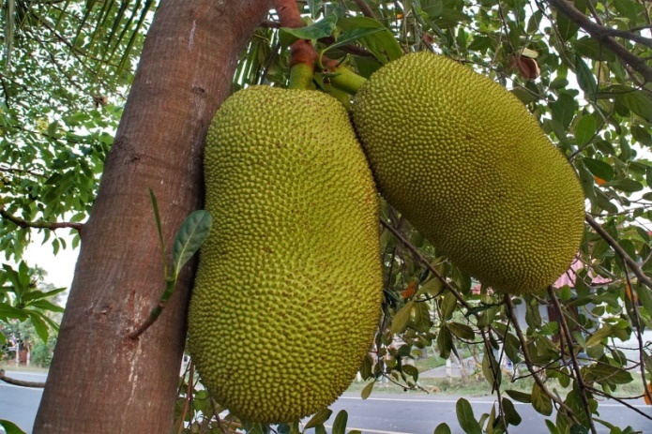
б) Найдите значение выражений и узнайте размеры плодов артокартуса. | Масса: $\frac{7}{30}$ . 45 + 25,5 =  Длина: ( $\frac{3}{4}$ . $\frac{4}{5}$ + 8,4 ) . 10=  Диаметр: 72,5 – 45 . $\frac{1}{2}$ = | Масса плодов 36 кг  Длина плодов 90 см  Диаметр плодов 50 см
- Действия с дробями.

Выполните вычисления. Заполните буквами пропуски и прочитайте слово:  6400 10 5 25 3 35 1 10 5 10 | Т - 5 - $\frac{1}{3}$ * 6 =  К - 2,5 * $\frac{2}{5}$ =  И - 42 – 3,5 : 0,5 =  О - 25 * $\frac{4}{5}$ + 2$\frac{1}{2}$ * 2 =  Ж - 25 * 3,2 * 20 * 4 =  Б - ( $\frac{1}{2}$ + $\frac{1}{3}$ ) * 6 =  А - ( $\frac{1}{7}$ + $\frac{1}{3}$ ) * 21 = | Жаботикаба, или бразильское виноградное дерево - вечнозеленое растение, относящееся к семейству Миртовые. Его родиной считаются страны Южной Америки. Круглые плоды жаботикабы произрастают прямиком на стволе и на самых крупных ветвях. Они окрашены в угольно-черный цвет, имеют прозрачную желеобразную сочную мякоть. В свежем виде ягоды съедобны, обладают ноткой легкой кислинки. Из них делают мармелад, ликер, сок, красное вино. Бразильское виноградное дерево растет невероятно медленно. Молодой побег начнет плодоносить лишь через 10 лет после высадки.  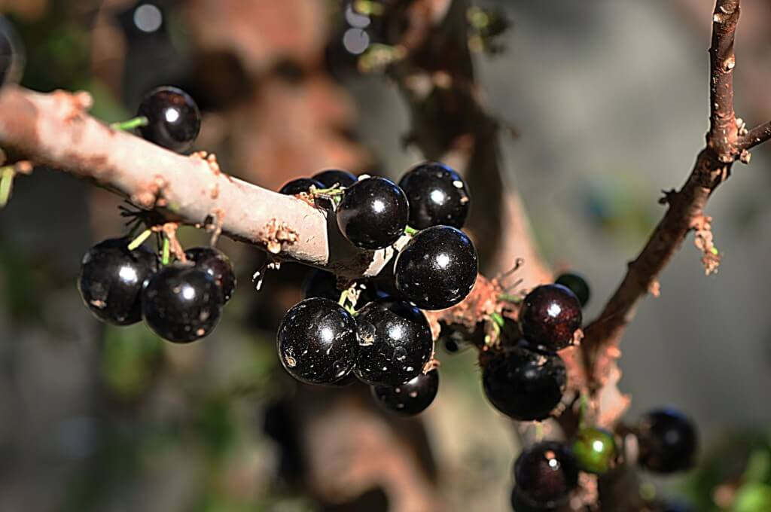

- Часть от числа.

Составьте числовые выражения и найдите часть от числа. Заполните буквами пропуски и прочитайте слово:  30 1,6 $$\frac{2}{30}$$ 4 5 12 1,4 1,2 | Я - $\frac{1}{3}$ от 3,6  И - $\frac{2}{7}$ от 4,9  Е - $\frac{3}{13}$ от 21$\frac{2}{3}$  А - $\frac{1}{3}$ от 0,2  Л - 0,4 от 30  П - $\frac{8}{9}$ от 4$\frac{1}{2}$  Т - $\frac{2}{5}$ от 4  С - $\frac{3}{5}$ от 50 | Стапелия - многолетнее суккулентное растение из семейства Кутровые, произрастающее в пустынной части Южной Африки. Однако его достаточно часто культивируют в домашних условиях. Максимальная высота стеблевой части - 20-55 см. Плотные, кожистые стебли с усеченными колючками и множественными гранями, полное отсутствие листьев, одиночные ярко-розовые звездобразные цветки, покрытые мельчайшими волосками - внешние особенности многолетника. Его бутоны источают неприятных гнилостный запах испорченного мяса, который привлекает мух, опыляющих стапелию.  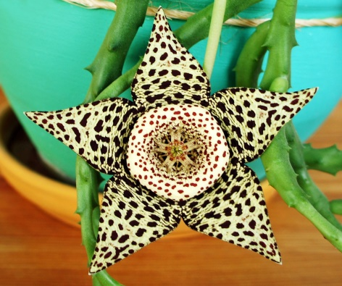
Составьте числовые выражения и найдите часть от числа. Заполните буквами пропуски и прочитайте слово:  12 0,25 0,075 2,5 6,25 | А - 50 % от 12,5  Е - 7 % от 1$\frac{1}{14}$  Т - 120 % от 2$\frac{1}{12}$  Р - 35 % от $\frac{5}{7}$  Я - 30 % от 40 | Ярета - разновидность крохотных цветковых растений, относящихся к семейству Зонтичные. Ареал их обитания достаточно обширен: от суровых Анд до стран Южной Америки. Необычный представитель флоры произрастает преимущественно в высокогорных районах на высоте 3-4 тысячи метров над уровнем моря. Ярета представляет из себя крупную, мохнатую, ярко-зеленую подушку, состоящую из мелких округлых листьев, плотно прилегающих друг к другу. Она является гермафродитом, то есть с возрастом ее рост замедляется (в год прибавляется не более 1,5 см в высоту). Возраст отдельных экземпляров доходит до 3 тысяч лет.  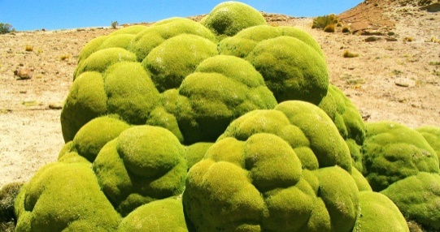

Вывод.

Задания, которые я придумала наряду с формированием математических знаний, помогают развивать логическое мышление, интерес к предмету, расширять кругозор, узнавая интересные факты из других областей знаний и получая эту информацию посредством математики. Занимательная форма заданий привлекает учащихся, побуждает их к чёткой, последовательной и аккуратной деятельности.

Список используемых источников и литературы.

Беленкова Е.Ю., Лебединцева Е.А. Математика 6 класс. Тетрадь 1. Задания для обучения и развития учащихся. – М.: Интеллект-Центр, 2013.-160 с.

Виленкин Н.Я. Математика. 5 класс: учеб. Для учащихся общеобразоват. организаций – М. : Мнемозина, 2014. – 280 с. : ил.

Виленкин Н.Я. Математика. 6 класс: учеб. для учащихся общеобразоват. учреждений – М. : Мнемозина, 2007. – 288 с. : ил.

Дорофеев Г.В. Математика. 5 класс : учеб. Для общеобразоват. организаций – М. : Просвещение, 2018. – 281 с. : ил.

Дорофеев Г.В. Математика. 6 класс : учеб. Для общеобразоват. организаций – М. : Просвещение, 2018. – 287 с. : ил.

https://fb-ru.turbopages.org/fb.ru/s/article/236507/drobi-istoriya-drobey-istoriya-vozniknoveniya-obyiknovennyih-drobey

https://ru.wikipedia.org/

